Styrets samansetning: Leiar: Endre Ulsaker (På val i 2021)

Nestleiar Knut Terje Venås (På val i 2020)

Kasserar: Per Kristian Haraldsen (På val i 2021)

Skrivar: Lars Einar Intelhus (På val i 2020)

Materialforvaltar: Inger Solveig Berg (På val i 2020)

Kartansvarleg: Neil Marston (På val i 2021)

Ungdomsrep.: Halvor Rudningen (På val i 2021)
Valkomité: Sissel Rudningen (På val i 2020)
Kjell Huso (På val i 2021)

Styrets arbeid
Det har vore 2 styremøter i 2019 og eitt fellesmøte med dei andre o-klubbane i Hallingdal. Elles har kommunikasjonen gått på e-post og samtalar i samband med løp og arrangement.
Aktivitet

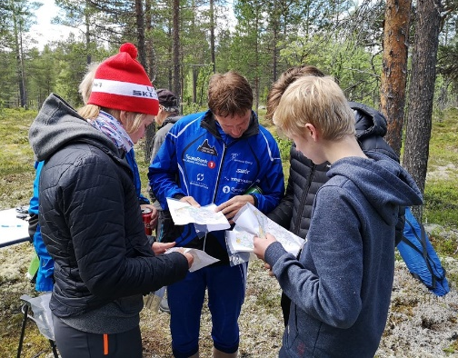
Sesongen 2019 starta med nybegynnarkurs på HBU
9. mai med 13 deltakarar. Fyrste treningsløpet var på
Ulsåk-kartet 15. mai, der 57 løparar deltok. Vi har i år
arrangert 6 vanlege treningsløp. I tillegg kjem sykkel-
orientering, 2 hallingtreffen, klubbmeisterskap, natt-
orientering og hallingdalsmeisterskap i stafett, totalt
12 løp.

Talet på hemsedøler har variert frå 27 til 58 på løpa våre,
med eit gjennomsnitt på 40. Sjølv om dette framleis er
bra, så er det ein nedgang frå i fjor, då gjennomsnittet
var 44. Vi har hatt ein jamn nedgang dei siste 7-8 åra.
Nedgangen er hovudsakleg på nybegynnarløypa, så vi må jobbe aktivt for å få med fleire nybegynnarar.
I 2019 har til saman 134 hemsedøler vore med på o-løp, noko som er litt færre enn året før. 31 løparar har deltake på løp utanfor Hemsedal, noko som er ein liten oppgang frå 2018.
Å diskutere bomming og vegval etter løpet er ein viktig del av o-sporten.

Vi har ein liten kjerne med ivrige løparar som også deltek på løp utanfor Hallingdal, sjølv om vi gjerne skulle vore fleire. I år har vi hatt med løparar på bl. a. Pinsesprinten (Hamar), Pinseløpet (Kongsberg), Filefjellmesterskapet, Idre fjellorientering (Sverige), Hovedløpet og hovedlandsleiren (Tynset), KM (Norefjell), Veteranmesterskap med PWT-cup (Ringerike) og Norgescup jr. i Østfold.
17. november hadde vi sesongavslutning på Kyrkjestugu. Her møtte om lag 50 personar opp og vi kosa oss med pizza, konkurransar, premeiutdeling, m.m.
Dugnad

Å arrangere orienteringsløp er tidkrevjande. Løyper skal planleggjast, postar skal hengast ut og takast inn, og sjølve løpet skal arrangerast. Alt blir gjort på dugnad. Vi har ingen lønna trenar, men fleire i o-gruppa legg ned mange timar i dette arbeidet, og det er vi svært takknemlege for. I tillegg til løpa vi arrangerte hadde vi nybegynnarkurs tidleg i mai og vi har hatt nokre ekstraløyper hengjande ute for dei aller ivrigaste. Det er også lagt ned nokre dugnadstimar i samband med sal og revidering av turkartet.
Kartarbeid
Salet av turkart har gått noko ned, men på grunn av eit lite etterslep på innbetaling frå 2018, vart det ei god inntektskjelde i 2019 også.
Store delar av nytt Torsetåsen-kart vart ferdig i 2019 og vi hadde vårt fyrste løp på kartet i fjor, med start frå skytebanen. Kartet var bra, og skal etter planen vere ferdig i år. Kartet er ein stor kostnad for o-gruppa, men det er søkt om spelemidlar til prosjektet og det blir også søkt Sparebankstiftelsen Hallingdal om midlar. Kostnadane blir fordelt på 2019 og 2020.

Vi har framleis att ein del turkart, men må etterkvart tenkje på kva vi gjer med turkartet når lageret nærmar seg slutten.

Resultat
Hallingdalsmeistrar frå Hemsedal IL i 2019: Erlend Ulsaker (H13-14), Sindre Ulsaker (H15-16), Sissel Rudningen (D35) og Rune Abrahamsen (H35).
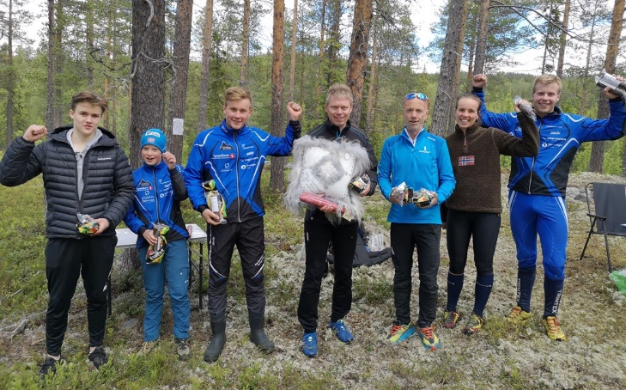
Årets Hallingdalsmeisterskap i stafett
gjekk på Eikre-kartet i Hemsedal 22. juni.
Etter stor Hemsedal-dominans dei siste
åra, var det no Ål sin tur til å stikke av
med sigeren, etter at Vidar Sire i praksis
avgjorde stafetten på fyrste etappe.
Hemsedal tok dei to andre pallplassane.
På sølvlaget sprang Halvor Rudningen,
Erlend Ulsaker og Jakob Mestvedthagen,
medan bronselaget var eit reint familielag
med 3 stk. Mestvedthagen, Marte, Terje
og Sevat.
Pallen under hallingdalsmeisterskapen i stafett!
Utanfor Hallingdal har både Vendula og Neil hatt fleire gode løp. Vendula tok mellom anna KM-sølv i D21 på Norefjell. Neil hadde fleire gode løp under Idrefjällveckan i Sverige og vann klasse H45 siste dagen, i konkurranse med 27 andre løparar. Sindre sitt beste løp utanfor Hallingdal kom under pinseløpa på Kongsberg, der han på sundagen vart nr. 3 av 33 deltakarar i H15-16. Halvor sleit med skade under store delar av sesongen, men starta treninga for fullt på slutten av sesongen.
Økonomi
Rekneskapen for 2019 viser eit underskot på om lag kr 17 000. Vi hadde budsjettert med eit endå større underskot, sidan vi rekna med å få kostnadane for Torsetåsen-kartet i 2019, men mykje av kostnadane kjem altså i 2020. Vi fekk ikkje utbetalt spelemidlar i 2019 og ventar framleis på spelemidlar for Vannin-kartet (ca. 50 000 kr) og for Torsetåsen-kartet (ca. 100 000 kr).
Hemsedal, 29.02.2020
Endre Ulsaker

